Arbeitsblatt: Quantenverschränkung mithilfe von LEDs modellieren
In dieser Aktivität weisen verschränkte Quantenobjekte bei jeder Messung den entgegengesetzten Zustand auf. Jedes Mal, wenn du die Taste A auf deinem micro:bit drückst, misst du die „Quantenobjekte“, die in deinem micro:bit durch die einzelnen LEDs dargestellt werden.

Aufgabe
Meinst du, du kannst die beiden verschränkten Quantenobjekte ausfindig machen?
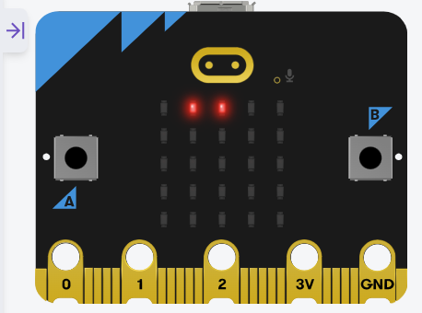
Für diese Aufgabe gehen wir davon aus, dass zwei „Quantenobjekte“ verschränkt sind, wenn bei einer Messung das eine Objekt „AN“ und das verschränkte Objekt „AUS“ ist, und umgekehrt.

Anleitung
- Drücke die Taste A auf deinem micro:bit.
- Trage das Ergebnis in die Tabelle ein und warte 2 Sekunden.
- Wiederhole die Schritte 1 und 2 so oft wie nötig.

Messung
Trage die Messwerte in die Tabelle ein (0/1 oder AN/AUS).
 | LED 0 | LED 1 | LED 2 | LED 3 | LED 4
Messung 1
Messung 2
Messung 3
Messung 4

Bestimme, welche beiden Quantenobjekte (LEDs) deiner Meinung nach verschränkt sind: __________________.
Erkläre, warum du diese beiden LEDs als die verschränkten Quantenobjekte ausgewählt hast.

